“KEHARMONIAN ASAS PEMBANGUNAN NEGARA”
(16 September 2016 / 14 Zulhijjah 1437)

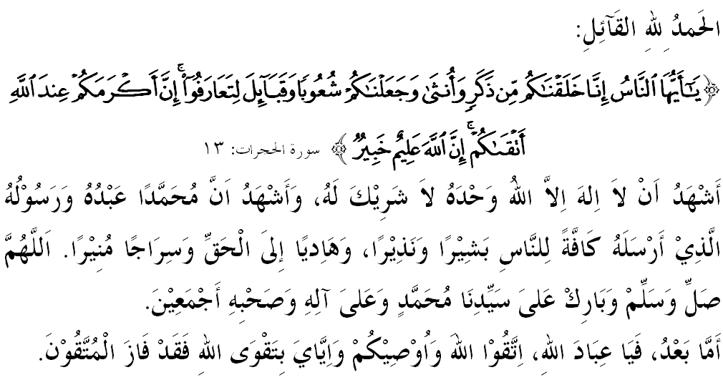

SIDANG JEMAAH YANG DIRAHMATI ALLAH SEKALIAN,

Saya berpesan kepada diri saya sendiri dan menyeru kepada sidang jemaah yang dikasihi sekalian, marilah sama-sama kita meningkatkan ketakwaan kepada Allah SWT dengan sebenar-benar takwa dengan melaksanakan segala perintah-Nya dan menjauhi segala larangan-Nya. Mudah-mudahan kita sentiasa berada di dalam rahmat serta mendapat perlindungan Allah SWT demi mencari keredhaan-Nya di dunia mahu pun di akhirat. Mimbar pada hari ini akan membicarakan khutbah yang bertajuk: “KEHARMONIAN ASAS PEMBANGUNAN NEGARA”.

SIDANG JEMAAH YANG DIRAHMATI,
Islam merupakan agama petunjuk yang diturunkan oleh Allah SWT kepada manusia dengan tujuan membawa manusia ke arah keharmonian dan kesejahteraan hidup didunia dan di akhirat. Ia turun dengan ajaran yang lengkap, sempurna dan menyeluruh.Tidak ada satupun urusan hidup manusia yang ditinggalkan, termasuk urusan pembangunan. Dalam lslam, nilai agama bertunjangkan kepada tauhid dan bersendikan akidah dan syariah. Bagi penganut agama lslam, nilai yang dipegang adalah ajaran dan panduan dari al-Quran dan al-Sunnah. Sesungguhnya Islam adalah ad-Din yang merangkumi fitrah manusia, naluri, jasad, roh, akal, individu, masyarakat dan hubungan manusia dengan makhluk-makhluk lain. Firman Allah SWT dalam Surah al-Baqarah ayat 213:
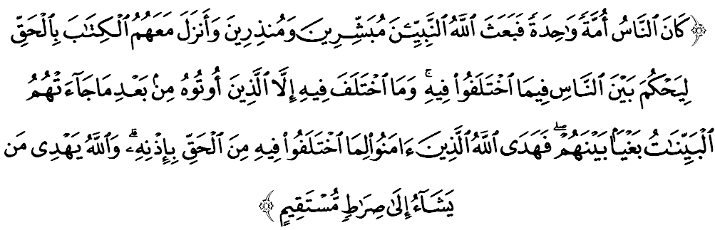
Maksudnya: “Pada mulanya manusia itu ialah umat yang satu (menurut agama Allah yang satu, tetapi setelah mereka berselisihan), maka Allah mengutuskan Nabi-nabi sebagai pemberi khabar gembira (kepada orang yang beriman dengan balasan syurga), dan pemberi amaran (kepada orang yang ingkar dengan balasan azab neraka); dan Allah menurunkan bersama Nabi-nabi itu Kitab-kitab Suci yang (mengandungi keterangan yang) benar, untuk menjalankan hukum di antara manusia apa yang mereka perselisihkan. Dan (sebenarnya) tidak ada yang melakukan perselisihan melainkan orang yang telah diberi kepada mereka Kitab-kitab suci itu, iaitu sesudah datang kepada mereka keterangan yang jelas nyata, mereka berselisih semata-mata kerana hasad dengki sesama sendiri. Maka Allah memberikan petunjuk kepada orang yang beriman ke arah kebenaran yang diperselisihkan oleh mereka (yang derhaka itu), dengan izin-Nya. Dan Allah sentiasa memberi petunjuk hidayah-Nya kepada sesiapa yang dikehendaki-Nya ke jalan yang betul-lurus (menurut undang-undang peraturan-Nya).”
SIDANG JUMAAT YANG DIRAHMATI ALLAH,
Allah SWT menciptakan manusia sebagai hamba dan sebagai khalifah di muka bumi ini. Semakin tinggi rasa atau perasaan kehambaan maka semakin layak seseorang hamba itu bergelar khalifah (penguasa, pentadbir dan pengatur) yang memakmurkan muka bumi ini dengan syariat Islam. Dengan syariat itu pula, pastinya akan menghasilkan kehidupan manusia bersifat harmoni, aman damai, bahagia dan sejahtera di dunia dan akhirat. Ini bererti, agama yang di dalamnya terdapat syariat daripada Tuhan adalah untuk keperluan mengharmonikan kehidupan manusia. Itulah agama Islam, yang membawa maksud selamat dan menyelamatkan.
Jelasnya, dengan mengamalkan syariat lslam, maka keadaan aman dan damai akan dapat menjamin kebahagiaan dan keselamatan rakyat sesebuah negara. Akhirnya, agenda perpaduan yang diamalkan membawa kemajuan dengan mudah. Kayu ukur perpaduan amat mustahak kerana ia dapat mengekalkan keharmonian dan kedamaian di negara ini. Firman Allah SWT dalam Surah al-Hujurat ayat 13:
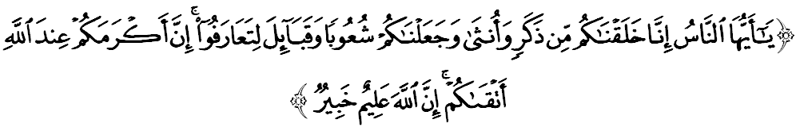Maksudnya: “Wahai umat manusia! Sesungguhnya Kami telah menciptakan kamu dari lelaki dan perempuan, dan Kami telah menjadikan kamu berbagai bangsa dan suku puak, supaya kamu berkenal-kenalan (dan beramah mesra antara satu dengan yang lain). Sesungguhnya semulia-mulia kamu di sisi Allah ialah orang yang lebih takwanya di antara kamu, (bukan yang lebih keturunan atau bangsanya). Sesungguhnya Allah Maha Mengetahui, lagi Maha Mendalam Pengetahuan-Nya (akan keadaan dan amalan kamu).”

Berdasarkan ayat ini, kita mendapati bahawa risalah Nabi Muhammad SAW itu membahagikan manusia kepada dua kumpulan iaitu Ummah Dakwah yang merangkumi seluruh manusia, sama ada Islam dan bukan Islam; dan yang kedua, Ummah Ijabah iaitu manusia yang sudah masuk Islam. Apapun pembahagiannya, kedua-duanya adalah tetap umat Nabi Muhammad SAW yang dikenali sebagai masyarakat majmuk berlandaskan kepelbagaian kaum dan agama dalam sebuah negara. Apa yang jelas, Allah SWT telah menjadikan manusia itu pada dasarnya satu keluarga walaupun mereka itu berbeza bangsa dan bahasa.

SIDANG JEMAAH YANG DIRAHMATI ALLAH,
Sesungguhnya kita sangat beruntung kerana di negara ini walau pun terdapat banyak bangsa dan agama, namun kita masih dapat mengecapi keharmonian dan kebersamaan antara satu sama lain. Sesungguhnya nikmat keharmonian ini wajar disyukuri kerana ia merupakan suatu nikmat yang sangat berharga dan tidak ternilai.
Sebagai umat Islam yang berpegang teguh dengan panduan dan pedoman al-Quran dan as-Sunnah, amat penting untuk kita menampilkan contoh yang terbaik kepada masyarakat bukan Islam. Hal ini bukan sahaja dapat memelihara perpaduan, malah berupaya untuk menarik masyarakat bukan Islam untuk mencintai Islam. Lantaran itu Rasulullah SAW berpesan agar kita mengamalkan akhlak terpuji dan jangan menyakiti orang lain. Abu Musa al-Asy’ari meriwayatkan:
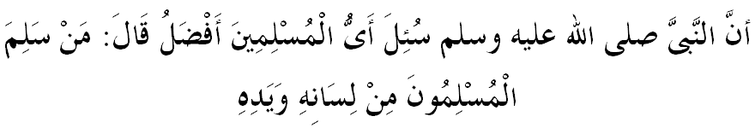
Mafhumnya: “Suatu ketika, Rasulullah SAW ditanya, “Muslim yang bagaimanakah paling utama?” Nabi bersabda, “Muslim yang paling utama ialah seorang Muslim yang mana orang-orang Muslim (lainnya) selamat dari keburukan mulut dan tangannya”.

SIDANG JEMAAH YANG DIRAHMATI ALLAH,
Bersempena dengan sambutan Hari Malaysia yang disambut pada 16 September pada setiap tahun, marilah kita bersama-sama membina kekuatan secara jamaie. Mengambil ibarat kata, ‘Musang akan lebih mudah menangkap kambing yang bersendirian berbanding menangkap kambing yang duduk di dalam satu kumpulan’. Ya, kita tidak mampu untuk menghadapi kehidupan secara bersendirian. Adapun kesatuan bermasyarakat merupakan kunci dalam mempertahankan kedaulatan negara dari sebarang ancaman dari dalam mahupun diluar. Perpaduan, persefahaman dan keharmonian yang terbina akan menjadikan bangsa Malaysia dapat bersama-sama membawa Malaysia menjadi sebuah negara contoh yang disegani dunia. Oleh itu, sangat penting kita menunjukkan kesempurnaan dan kekuatan Islam yang sebenar.
Di samping itu, kita juga perlu membersihkan diri daripada sifat kebencian sesama sendiri dan berprasangka buruk terhadap orang lain. Marilah kita mencontohi akhlak luhur Rasulullah SAW yang membalas setiap kejahatan dengan kebaikan, bahkan sentiasa berlapang dada untuk memaafkan musuh-musuhnya. Benih-benih perpaduan dan kebersamaan itu perlu sentiasa dibaja supaya ia terus bercambah dan menyuburi rakyat negara ini dengan kesatuan dan perpaduan yang utuh.
Sebagai mengakhiri khutbah pada hari ini, mimbar ingin mengajak sidang Jumaat sekelian untuk menghayati intipati khutbah yang disampaikan sebagai pedoman di dalam kehidupan kita, antaranya:

Pertama: | Islam merupakan agama yang sempurna dan memelihara hak-hak manusiawi walau berbeza pandangan dan prinsip sebagaimana ajaran Rasulullah SAW dalam memimpin masyarakat hidup dengan harmoni.
Kedua: | Cabaran dan ancaman yang berlaku dari semasa ke semasa menunjukkan bahawa setiap situasi yang berlaku memerlukan kesatuan dan kebersamaan masyarakat untuk menghadapinya.
Ketiga: | Kebersamaan dan perpaduan yang dikecapi perlu sentiasa dipelihara dan dibajai supaya subur dan bercambah untuk menjamin keteguhan dan kedaulatan negara.
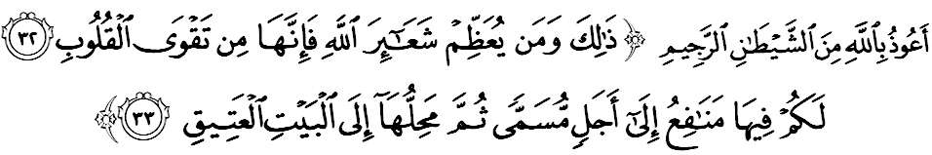Maksudnya: "Demikianlah (ajaran Allah); dan sesiapa yang menghormati syiar-syiar ugama Allah maka (dia lah orang yang bertaqwa) kerana sesungguhnya perbuatan itu satu kesan dari sifat-sifat taqwa hati orang mukmin. Kamu beroleh berbagai-bagai faedah dan kegunaan pada binatang ternak itu hingga ke suatu masa yang tertentu (bagi menyembelihnya); kemudian waktu menyembelihnya ketika sampai di tanah haram Baitullah yang tua sejarahnya itu". (Surah al-Hajj: 32-33)

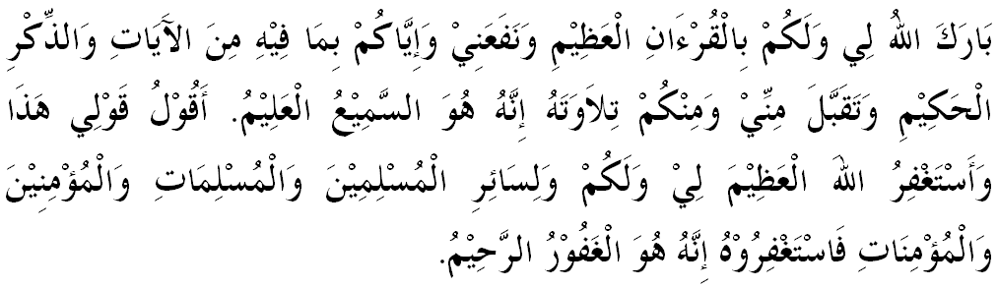

“ KHUTBAH KEDUA”

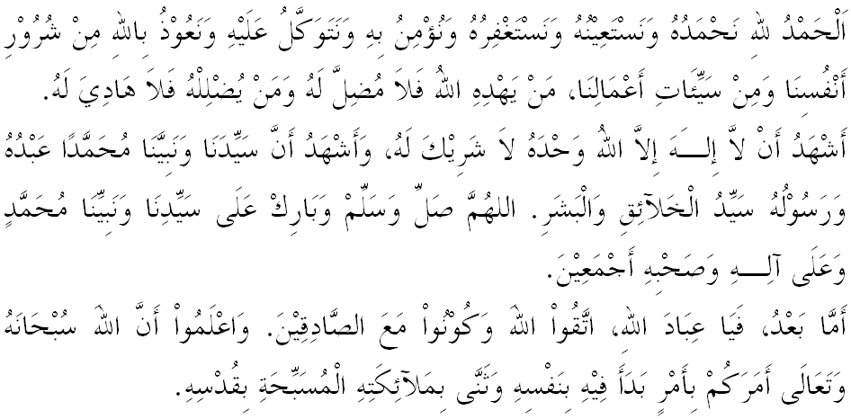
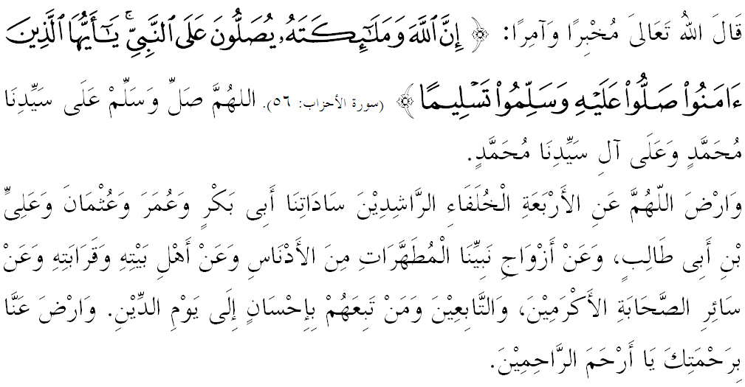

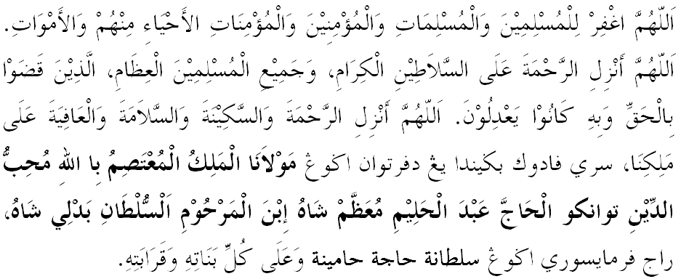
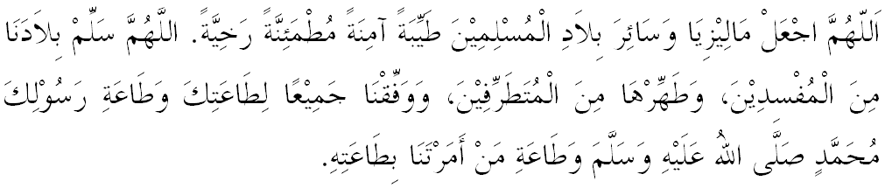

Ya Allah Ya Tuhan Kami. Kami memohon agar dengan rahmat dan perlindungan-Mu, negara kami ini dan seluruh rakyatnya dikekalkan dalam keamanan dan kesejahteraan. Tanamkanlah rasa kasih sayang di antara kami, kekalkanlah perpaduan di kalangan kami. Semoga dengannya kami sentiasa hidup aman damai, makmur dan selamat sepanjang zaman.
